8
800 – lecie Opola. Młodzież odkrywa historię swojego miasta

„Archiwum Historii Mówionej www.e-historie.pl” - http://e-historie.pl/800lat-opis.html

Konspekt zajęć dla uczniów klas ósmych szkoły podstawowej oraz szkół ponadgimnazjalnych

„Dwie wojny przeżyłem”, czyli opolskie historie - duże i małe
Społeczność żydowska w przedwojennym Opolu. Historia rozbiórki Zamku i okoliczności zachowania Wieży Piastowskiej. W przedwojennym opolskim ogrodzie zoologicznym. „Taki tato”, czyli prawdziwy gospodarz miasta – historia Karola Musioła. Odbudowa opolskich mostów. Powódź 1997 na Zaodrzu.
http://e-historie.pl/audycja-2721.html

Cel
- poszerzenie wiedzy uczniów na temat historii Opola w XX wieku
- doskonalenie umiejętności powiązania przeszłości z teraźniejszością, w tym dostrzegania zmian w swoim otoczeniu oraz procesach społecznych, m.in. specyfice szkół na przykładzie powojennego Opola
- doskonalenie umiejętności analizy materiału źródłowego nagranie dźwiękowe, fotografie)

Metody
- praca z materiałem nagraniowym (relacja świadka historii)
- praca z fotografiami Opola w XX wieku
- indywidualne uzupełnianie karty pracy
- indywidualna refleksja

Materiały
- wywiady zamieszczone na stronie internetowej http://e-historie.pl/800lat-wywiady.html lub na płycie
- karty pracy ucznia – załącznik nr 1

Przebieg zajęć
Wprowadzenie:
- czynności organizacyjne i przedstawieniu celu zajęć (5 min.)
Rozwinięcie:
- prowadzący rozdaje uczniom (załącznik nr 1) zawierający materiał ikonograficzny (fotografie Opola z XX wieku). Uczniowie proszeni są o rozpoznanie i opisanie miejsc, wydarzeń i osób widocznych na fotografiach (5 min.)
- prowadzący prosi uczniów o wysłuchanie wywiadu „Dwie wojny przeżyłem”, czyli opolskie historie - duże i małe – strona internetowa http://e-historie.pl/audycja-2721.html lub z płyty oraz wypełnienie karty pracy (czas nagrania 17:33) oraz uzupełnianie w oparciu o nagranie informacji na karcie pracy.
- prowadzący prosi uczniów o odczytanie informacji, które w oparciu o wywiad/nagranie umieścili na karcie pracy (10 min.)
Podsumowanie:
- prowadzący podsumowuje i uzupełnia wypowiedzi uczniów, dziękuje za zaangażowanie i efektywną pracę (5 min.)

Załącznik nr 1 (karta pracy ucznia)

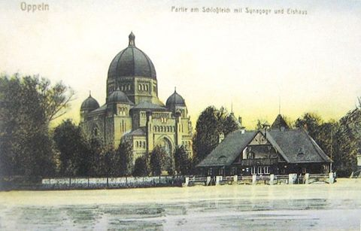
http://www.opole.pl/nowa-synagoga-w-opolu/

………………………………………………………………………………………………………………..…………………………………………………………………………………………………….

………………………………………………………………………………………………………………..…………………………………………………………………………………………………….

………………………………………………………………………………………………………………..…………………………………………………………………………………………………….

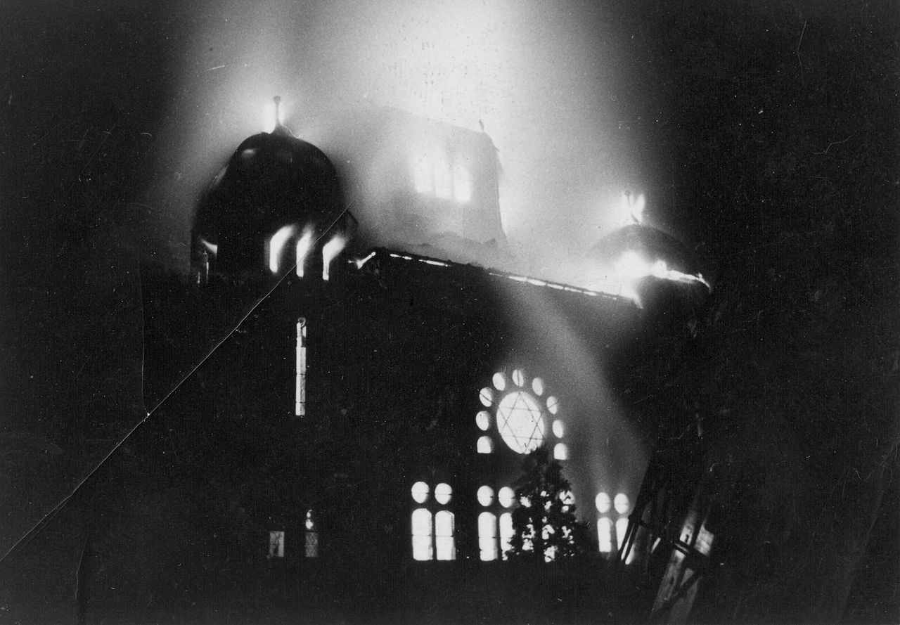
https://pl.wikipedia.org/wiki/Nowa_Synagoga_w_Opolu

………………………………………………………………………………………………………………..…………………………………………………………………………………………………….

………………………………………………………………………………………………………………..…………………………………………………………………………………………………….

………………………………………………………………………………………………………………..…………………………………………………………………………………………………….

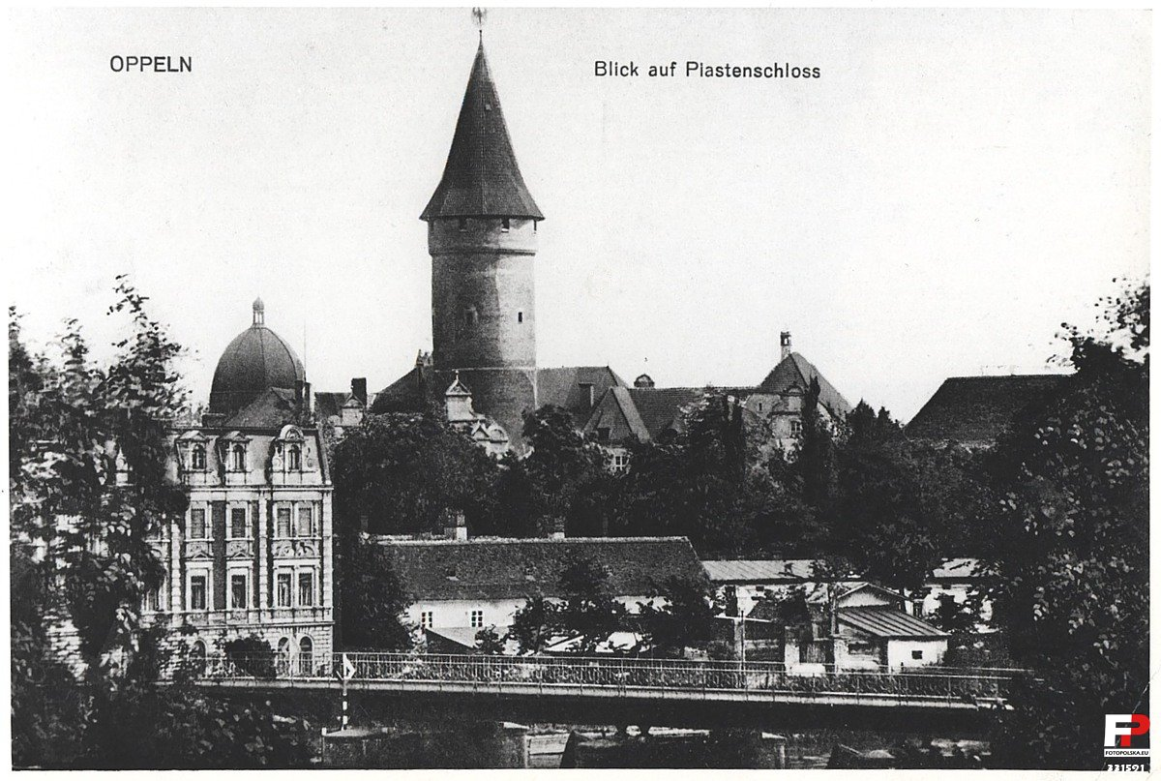
http://opole.fotopolska.eu/331591,foto.html

………………………………………………………………………………………………………………..…………………………………………………………………………………………………….

………………………………………………………………………………………………………………..…………………………………………………………………………………………………….

………………………………………………………………………………………………………………..…………………………………………………………………………………………………….

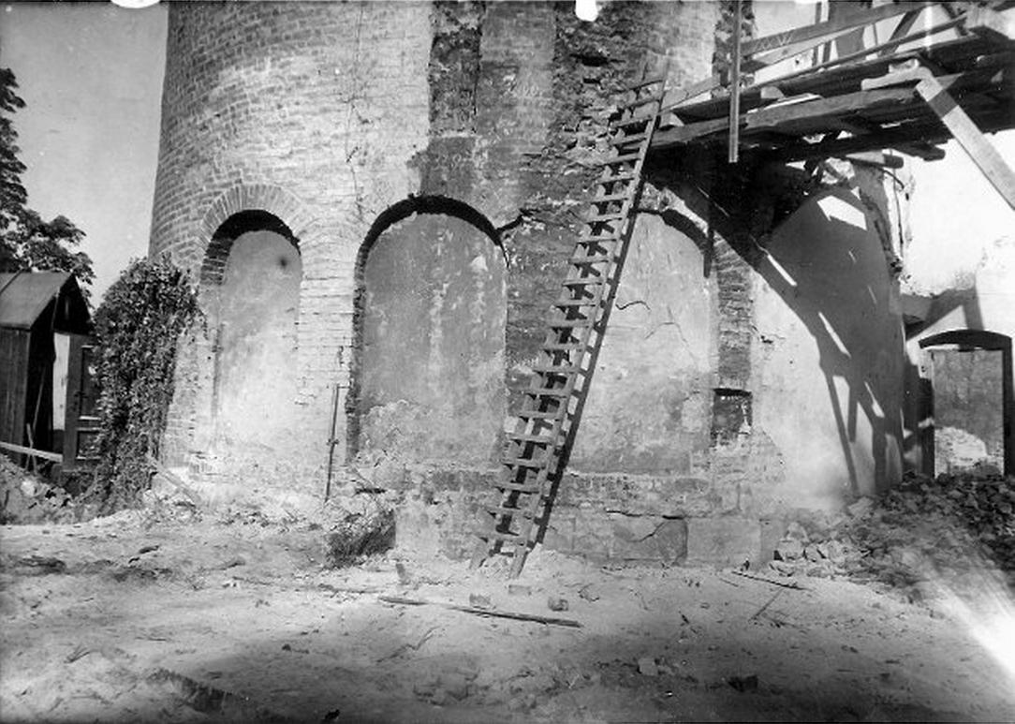
http://opole.fotopolska.eu/460540,foto.html

………………………………………………………………………………………………………………..…………………………………………………………………………………………………….

………………………………………………………………………………………………………………..…………………………………………………………………………………………………….

………………………………………………………………………………………………………………..…………………………………………………………………………………………………….

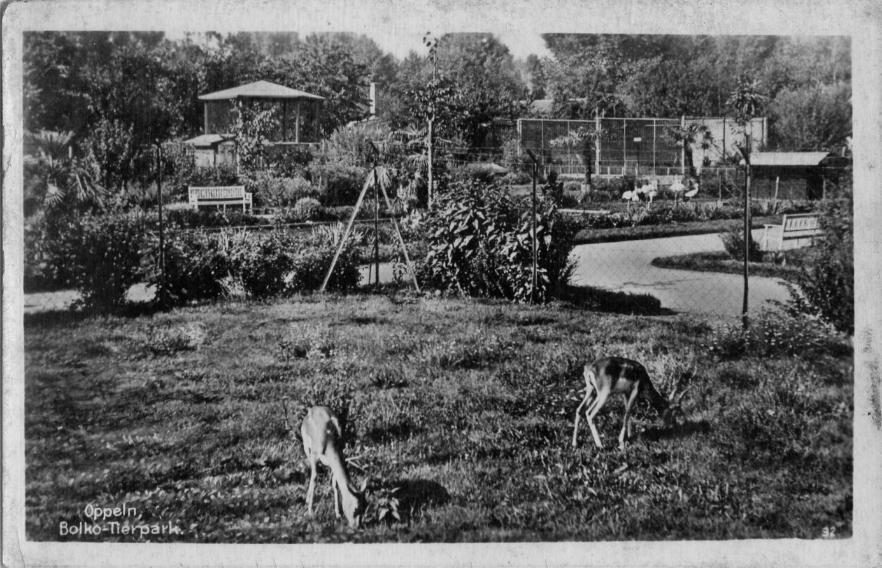
https://commons.wikimedia.org/wiki/File:Oppeln_Zoo.jpg

………………………………………………………………………………………………………………..…………………………………………………………………………………………………….

………………………………………………………………………………………………………………..…………………………………………………………………………………………………….

………………………………………………………………………………………………………………..…………………………………………………………………………………………………….

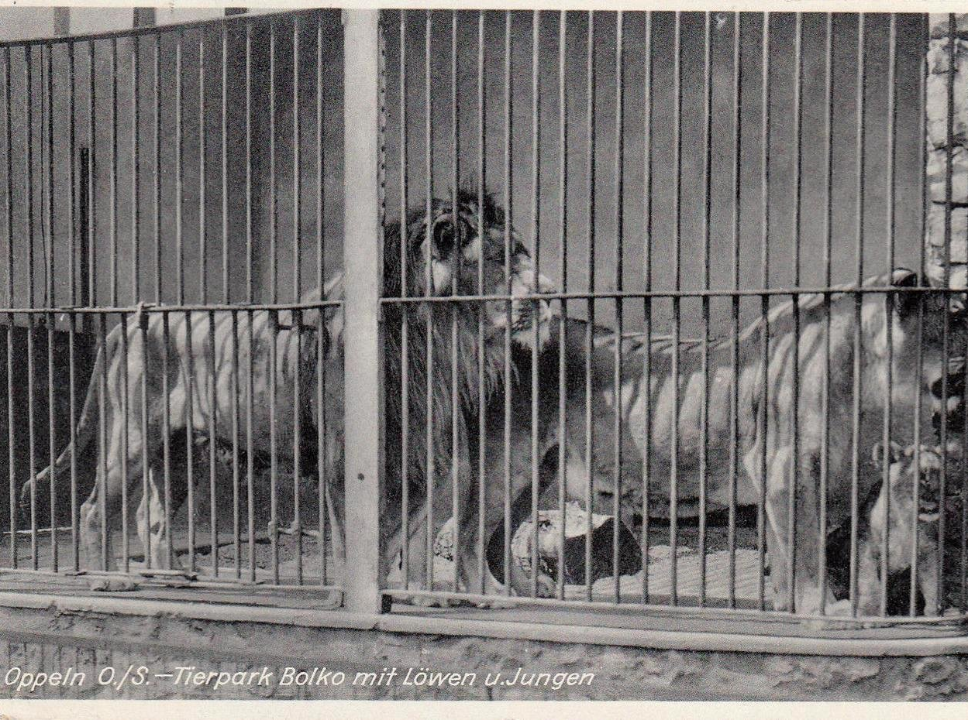
http://opole.fotopolska.eu/460091,foto.html

………………………………………………………………………………………………………………..…………………………………………………………………………………………………….

………………………………………………………………………………………………………………..…………………………………………………………………………………………………….

………………………………………………………………………………………………………………..…………………………………………………………………………………………………….

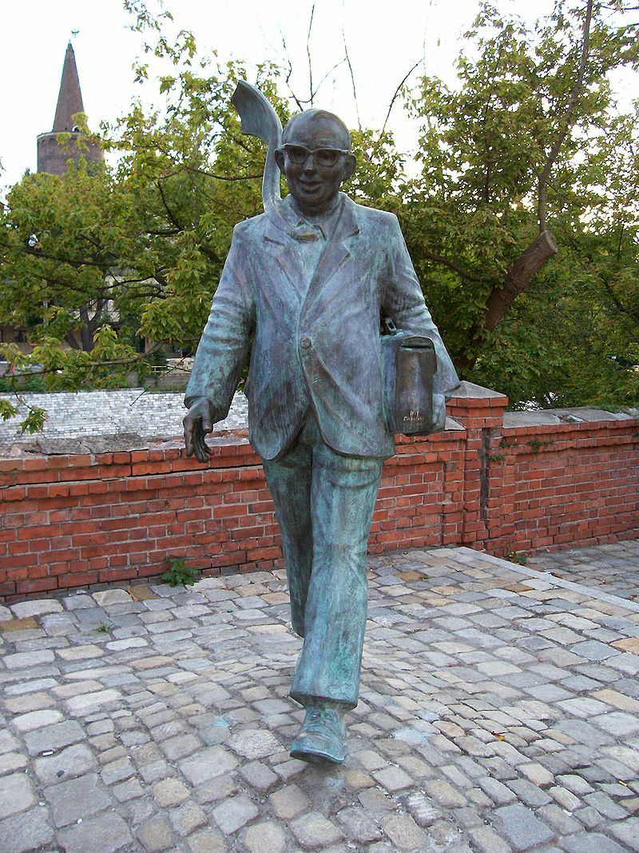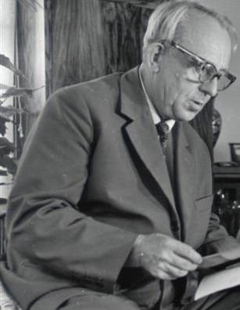
https://pl.wikipedia.org/wiki/Karol_Musio%C5%82_(samorz%C4%85dowiec)#/media/ File:PL_Opole_PomnikMusiola.jpg
http://biery.webh.pl/viewtopic.php?t=479

………………………………………………………………………………………………………………..…………………………………………………………………………………………………….

………………………………………………………………………………………………………………..…………………………………………………………………………………………………….

………………………………………………………………………………………………………………..…………………………………………………………………………………………………….

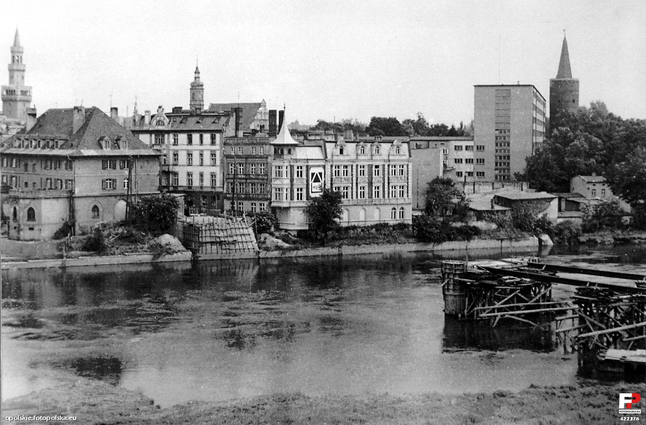
http://fotopolska.eu/foto/422/422378.jpg

………………………………………………………………………………………………………………..…………………………………………………………………………………………………….

………………………………………………………………………………………………………………..…………………………………………………………………………………………………….

………………………………………………………………………………………………………………..…………………………………………………………………………………………………….
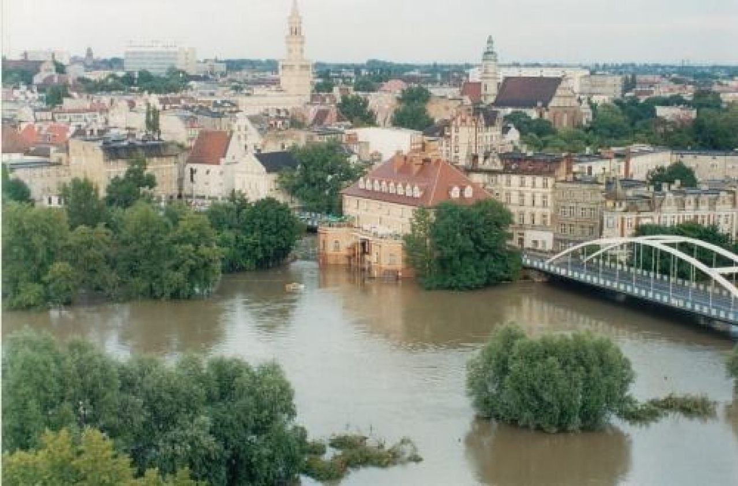
http://opole.naszemiasto.pl/artykul/powodz-pamietamy-powstaje-album-poswiecony-powodzi-w-opolu,3519927,art,t,id,tm.html

………………………………………………………………………………………………………………..…………………………………………………………………………………………………….

………………………………………………………………………………………………………………..…………………………………………………………………………………………………….

………………………………………………………………………………………………………………..…………………………………………………………………………………………………….

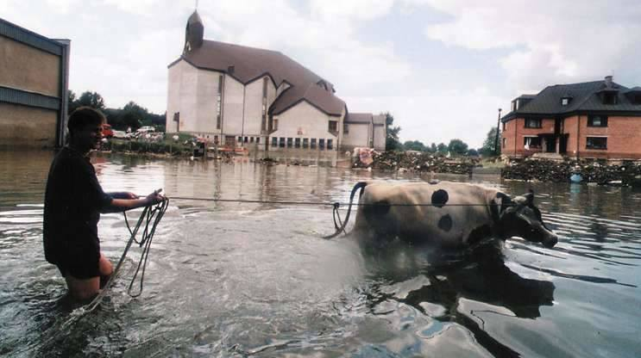

http://www.nto.pl/wiadomosci/opolskie/g/20-lat-po-powodzi-tysiaclecia-zdjecia,4509793,6132657/

………………………………………………………………………………………………………………..…………………………………………………………………………………………………….

………………………………………………………………………………………………………………..…………………………………………………………………………………………………….

………………………………………………………………………………………………………………..…………………………………………………………………………………………………….

